实验8 复杂网络综合设计实验报告

注意事项：

1、班号请填写上课的实验班号，例如周一晚上

2、提交电子版实验报告文件和最终配置结果文件的命名方式：实验班号-组号-学号-姓名-实验报告/配置结果

3、请填写同组2位同学任务分工及贡献度系数表

一、按照组网图正确组网( 10 分)（只需要提交完成的ensp文件）

二、如图所示，对交换机上的VLAN进行划分和配置( 10 分) （只需要提交完成的ensp文件）

三、配置各台设备的各接口的IP地址( 10 分) （只需要提交完成的ensp文件）

四、完成OSPF路由协议配置，使本自治系统内部互联互通；完成网络可靠性设计，实现VRRP设备备份，ospf路由备份。（教材中交换机之间的**链路聚合、心跳线的链路备份和WAN备份中心不要求**）**请简要写出本人负责部分的设计方案**：( 30 分)

OSPF协议配置与路由备份：

在设置路由策略之前，我与牛同学首先进行了如下约定：

* 172.16.1.0/24：连接外网的网段
* 200.4.125.1/32：AS4中IP电话地址
* 200.3.114.1/32：AS3中IP电话地址
* 192.168.x.0/24：网管系统中的设备源IP地址段（x等于1、2、3、4）
* 192.168.0.1/24：网管PC（即AR13）IP地址

之后，我们对网络中的每个路由器或三级交换机依照书上与文档中的示例进行了端口IP、VLAN的设置；这一部分的配置与书上除网段外完全相同。

除去物理端口外，我们还在每台设备上设置一个LoopBack地址对应其router id（命名格式与书上相同），另一个LoopBack地址为其设备在网管系统中的源IP地址。在AS1与AS3中，假设一台设备所在自治系统号为x，编号为y，则若其为交换机的，则网管系统使用的源IP地址为192.168.x.128+y，若其为路由器，则其源IP地址为192.168.x.y。在完成IP配置之后，我们在每台三级交换机与路由器上配置了OSPF协议，并将上述所有端口均引入OSPF中。在OSPF生效之后，由于动态路由协议的性质，每个AS内均自动实现了路由备份。

VRRP设备备份：

在AS3中，我分别在RT11-RT12、RT13-RT14两对路由器的八个接口上配置了VRRP，使得其中每两个接口组成一对VRRP备份组，并为四台主机提了供四个虚拟路由IP地址。这样一来，启用了VRRP的路由器既能够达成互相备份的目标，又能够为主机上网功能提供主机的网关地址。在配置的过程中，与书上不同，由于路由器型号相同，且没有考虑业务流隔离中的相应要求，因此我没有配置路由器的优先级，而是令两路由器之间竞争master地位。

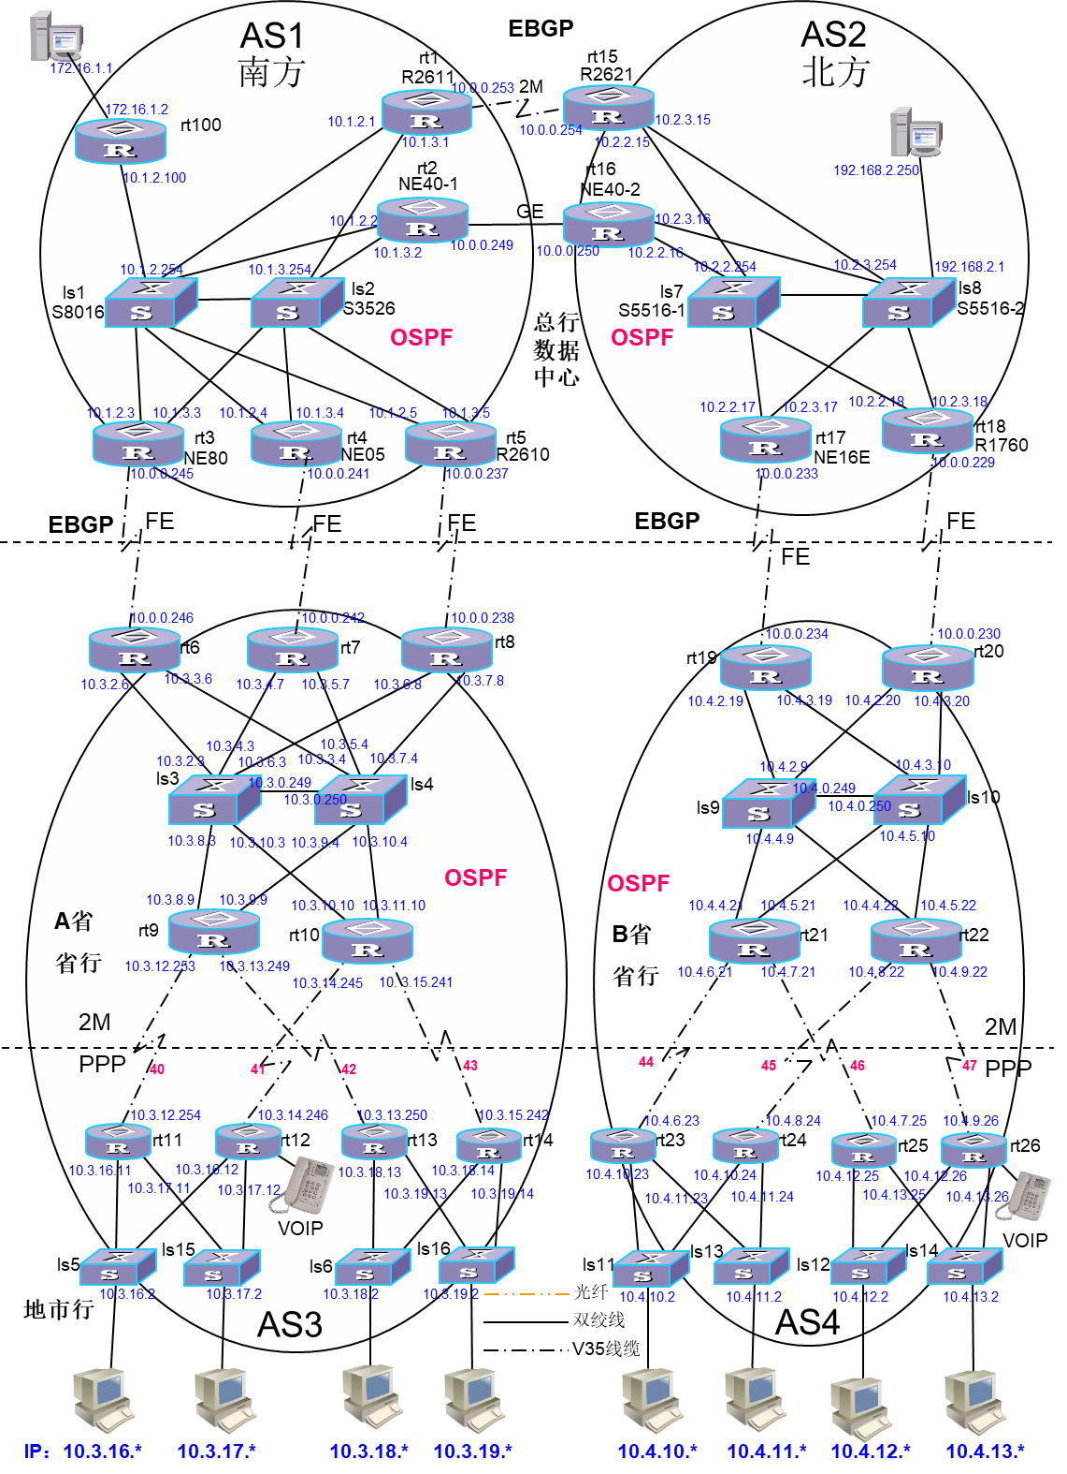

五、完成BGP和OSPF配置，实现网络管理、访问外网的路由功能，其余网段的路由不允许发布到其它自治系统。**请简要写出本人负责部分的设计方案：**( 15 分)

1. 网络管理路由：设备的网络管理地址（loopback）格式：192.168.as-num.*/32。能够与网络管理服务器（192.168.0.250）互通，最好能够模拟网络故障发送snmp trap报文。

网络管理路由设计：

首先，我们在模拟网管NMS的三级交换机ls8上配置了网管PC对应的网段（这一部分主要由牛同学完成）；此外，我们在每台三级交换机或路由器上均配置了192.168开头的snmp协议源地址。

在这之后，我们继续在bgp上进行配置；在我负责的AS1与AS3中，我选择了手动引入对应IP的方式来控制bgp协议暴露的路由数量，而非直接引入所有OSPF路由。例如，在AS1中，我在RT1和RT2上手动引入了该AS中所有192.168.1.0开头的snmp源IP地址。为了减轻bgp协议传递路由的压力，我们还利用路由聚合对传递的多条路由依据网段进行了聚合。具体实现请参照具体配置文件。

最后，我在AS1与AS3中的各台路由器或三级交换机上进行了snmp-agent的配置，包括设置用户组、用户以及设置发送报文的源IP、目的主机等信息。由于部分路由器上开启trap信息会导致CLI页面输出大量无关信息，使得在此基础上配置其他组件变得困难，因此我没有在提交的拓扑中实际trap信息(即未运行snmp-agent trap enable)。

2. 访问外网路由：实验任务列表中，本组的组号在组网图中对应的接入交换机上的网段主机可以访问外网。提示：与AS1相连的外部主机172.16.1.1只是外网的一个主机。路由器RT100上要配置地址转换（NAT）。

访问外网路由：

首先，我在RT100上设置了一个172.16.1.x网段的地址池，并对主机网段配置了地址转换，使得内网的主机IP地址可以在RT100上被转换为172.16.1.x网段的地址；

之后，我在RT100上将上述对应的网段通过ospf引入AS1中，再通过bgp协议将其传播到其他的所有AS中；

传播完成后，我们将所有待联网主机的网关地址配置为VRRP生成的虚拟IP地址，并根据示意图配置各个主机的IP地址。这样一来，每台主机均可以通过其对应的路由器访问外部主机。

六、按照实验任务的要求，实现IP电话指定网络路径优先，其余路径为备份。**请简要写出本人负责部分的设计方案**：( 15 分)

IP电话路由：实验任务要求列表中，本组的IP电话指定的优先路径的两端路由器上配置IP电话地址（loopback），地址格式：*.as-num.rt-num+100.*/32，实现这两个地址可以互通，并满足优先选择指定路径，其余为备份路径。

IP电话路由：

首先，我们在对应的路由器上增加了代表语音电话的Loopback接口。在我负责的部分中，我在RT14上新增了IP地址为200.3.114.1的Loopback接口，并通过手动引入的方式将该IP地址通过bgp协议暴露到各个AS中。

完成IP地址暴露后，我开始设计AS1与AS3两自治区域内的路由优选。这一任务主要包括两部分：设计区域边界路由器上的路由优选与设计区域内路由器的路由优选。

在区域内路由器/三级交换机的路由优选上，由于没有找到更好的方法，我使用了ospf的cost属性来配置路由的选路；通过在不同的接口上设置cost，我令该区域内的所有报文均通过ls3进行传输，从而达成了题目要求。

在区域边界路由器的路由优选上，我首先创建了一套基于ip-prefix的router-policy用于选出语音电话对应的路由，并通过router-policy将所有匹配该ip-prefix的路由的local-preference设置为200；之后，我将该路由策略应用到所有在题目要求路径上的区域边界路由器。这样一来，当区域内部有语音电话报文要向外部发送时，会自动向我们通过router-policy配置的local-preference较高的路由器发送。

七、请论述本网络设计方案的优缺点，如可扩展性、合理性等方面（ 10 分）例如：

1. 增加一路ip电话，选择另外的指定优先路径，本方案能否满足？

如果优先路径与之前的路径没有出现重合则可以满足；如果区域内的某路由器或三级交换机出现不同优先路径需要选择不同的端口进行转发的情况，则仅依靠OSPF的cost无法实现上述要求，可能需要引入RIP/多区域重发布/NDN等方式来完成；不过，区域边界路由器由于使用了ip-prefix进行过滤，因此如果仅在区域边界路由器上出现路径重合，则上述方案仍然可行。

2. 不同业务流隔离：办理不同业务（如：办公、银行业务等）IP不能互通。给出你的地址规划和方案设计。

该需求实际上与路由优选较为相似；由于本题在实验说明中未做实际要求，此处仅基于书上例子说明设计思路；由于整体设计较为庞大，以下仅以AS3中的业务流隔离为例进行说明。

在地址规划上，我们与图片中保持一致，从左到右四台主机IP分别为200.3.16.4, 200.3.17.4,200.3.18.4与200.3.19.4.

在vrrp部分，由于我们未配置优先级，所以需要使用vrrp vrid <id> priority指令来设置路由器在不同vrid上的优先级，通过设置使得200.3.16-19.1这四个网关IP地址的主路由器分别为rt11，rt12，rt13与rt14.

这之后，我们还需要在路由器上配置防火墙来阻止不同网段相互访问；这一部分思路与书上基本一致，使用acl指令与firewall指令即可；但由于版本问题，指令与书上有所出入，需要使用firewall zone指令先创建安全域，之后再使用firewall interzone指令使用acl进行过滤；此外，除了书上给出的配置之外，我们还需要额外过滤掉试图经过RT9、RT10访问非同一业务流主机的报文，以防止200.3.16.4能够通过这两个路由器访问到200.3.19.4.

此后，我们需要在AS3的OSPF协议中配置大量的cost。虽然IP电话路由已经要求我们对部分cost进行了配置，但该优选路由不与我们的配置冲突。这一部分的cost配置基本与书上完全相同，只需要将LS4关联的边界路由器（即偶数IP业务流所经过的边界路由器）从RT7改为RT8即可。

最后，我们在RT6-RT3和RT8-RT5两对路由器上使用与配置语音电话相同的方式配置一套筛出主机IP地址的ip-prefix，并使用router-policy增加其local-preference，使得报文能够从正确的路由器传出AS。

八、请将实验中完成的所有设备最终配置保存，与实验报告一并压缩为一个文件，发送至任课老师邮箱。注意：所有文件均需要按照要求的规则命名。